PHIẾU HỌC TẬP CSS CƠ BẢN
Họ và tên: Đặng Văn Tiến Đạt
Mã sinh viên: 2451060641
Lớp: 66CNTT2
Ngày làm: 01/03/2026

PHIẾU HỌC TẬP --- CÚ PHÁP CSS & BỘ CHỌN (SELECTORS)
Tài liệu đã xem (Link): https://www.w3schools.com/css/

1. Kiến thức cốt lõi :
1.1. CSS là gì?
CSS là viết tắt của : Cascading Style Sheets.
Vai trò trong 1 trang web :
- HTML chịu trách nhiệm: xây dựng cấu trúc và nội dung của trang web
- CSS chịu trách nhiệm: trang trí giao diện, bố cục, màu sắc, font chữ
- JavaScript chịu trách nhiệm: xử lý hành vi và tương tác của người dùng trên trang web
1.2. Cú pháp cơ bản của CSS
Một quy tắc CSS (CSS Rule) gồm 2 phần:
selector {
property: value;
}
Giải thích:
- Selector (bộ chọn): dùng để xác định phần tử HTML nào sẽ được áp dụng CSS
- Property (thuộc tính): là đặc điểm của phần tử cần thay đổi
- Value (giá trị): là giá trị cụ thể được gán cho thuộc tính đó
1.3. Ba cách áp dụng CSS vào HTML
Hoàn thành bảng sau:
Cách áp dụng | Vị trí code | Ưu điểm | Nhược điểm
Inline CSS | Viết trực tiếp trong thuộc tính style của thẻ HTML | Nhanh, đơn giản, áp dụng ngay cho 1 phần tử | Khó quản lý, không tái sử dụng, làm rối code
Internal CSS | Viết trong thẻ <style> đặt trong <head> của file HTML | Gọn gàng cho 1 trang, dễ viết hơn inline | Chỉ áp dụng cho 1 trang, không tái sử dụng
External CSS | Viết trong file .css riêng và liên kết bằng thẻ <link> | Dễ quản lý, tái sử dụng nhiều trang, chuyên nghiệp | Phải tạo và liên kết file CSS

2. Các loại Selector cơ bản
Loại Selector | Cú pháp | Ví dụ code | Ý nghĩa
Universal Selector | * | * { margin: 0; } | Chọn tất cả các phần tử trong trang web
Type Selector | element | p { color: blue; } | Chọn tất cả các thẻ HTML cùng loại (ví dụ: p, div, h1)
Class Selector | .className | .btn { padding: 10px; } | Chọn các phần tử có cùng class, có thể dùng cho nhiều phần tử
ID Selector | #idName | #header { background: gray; } | Chọn một phần tử duy nhất có id tương ứng
Descendant Selector | parent child | nav a { text-decoration: none; } | Chọn phần tử con nằm bên trong phần tử cha
Group Selector | selector1, selector2 | h1, h2, h3 { font-family: Arial; } | Chọn nhiều selector cùng lúc để áp dụng chung CSS
Pseudo-class Selector | selector:state | a:hover { color: red; } | Chọn phần tử theo trạng thái (ví dụ: hover, active, focus)

3. Bài tập thực hành 1 (20 phút): Áp dụng CSS & Selector
Mục tiêu:
- Tạo file style.css và liên kết vào HTML
- Dùng các loại selector: type, class, id, group, descendant, pseudo-class
- Thực hành styling cơ bản cho menu và header
Cho trước file HTML (không sửa cấu trúc):
<!DOCTYPE html>
<html lang="vi">
<head>
<meta charset="UTF-8">
<meta name="viewport" content="width=device-width, initial-scale=1.0">
<title>Lab CSS Cơ Bản</title>
<!-- TODO: Liên kết file style.css vào đây -->
</head>
<body>
<header id="main-header">
<h1>My Blog</h1>
</header>
<nav>
<a href="#" class="nav-link">Home</a>
<a href="#" class="nav-link">About</a>
<a href="#" class="nav-link">Contact</a>
</nav>
<main>
<section class="intro">
<h2>Chào mừng đến với Blog</h2>
<p>Đây là trang blog về lập trình web.</p>
</section>
</main>
<footer>
<p>&copy; 2026 My Blog. All rights reserved.</p>
</footer>
</body>
</html>
Yêu cầu CSS (viết vào file style.css):
Bước 1: Liên kết file CSS vào HTML bằng thẻ <link> trong <head>.
<link rel="stylesheet" href="style.css">
Bước 2: Viết CSS cho các yêu cầu sau:
/* TODO 1: Dùng universal selector để reset margin và padding về 0 cho toàn trang */
* {
margin: 0;
padding: 0;
}
/* TODO 2: Dùng type selector cho body */
body {
font-family: Arial;
background-color: #f5f5f5;
}
/* TODO 3: Dùng ID selector cho #main-header */
#main-header {
background-color: #333;
color: white;
text-align: center;
padding: 20px;
}
/* TODO 4: Dùng class selector cho .nav-link */
.nav-link {
color: #333;
text-decoration: none;
padding: 10px 15px;
}
/* TODO 5: Dùng group selector cho h1, h2, h3 */
h1, h2, h3 {
font-family: 'Georgia', serif;
}
/* TODO 6: Dùng descendant selector cho nav a */
nav a {
display: inline-block;
margin: 0 10px;
}
/* TODO 7: Dùng pseudo-class selector cho a:hover */
a:hover {
color: #ff6600;
background-color: #eee;
}
Kết quả mong đợi:
- Menu nằm ngang, các link cách đều nhau
- Khi rê chuột vào link, màu chữ và nền thay đổi
- Header có nền tối, chữ trắng, căn giữa
Ảnh kết quả (Dán ảnh trình duyệt vào đây):
(Dán ảnh 1: Giao diện bình thường) 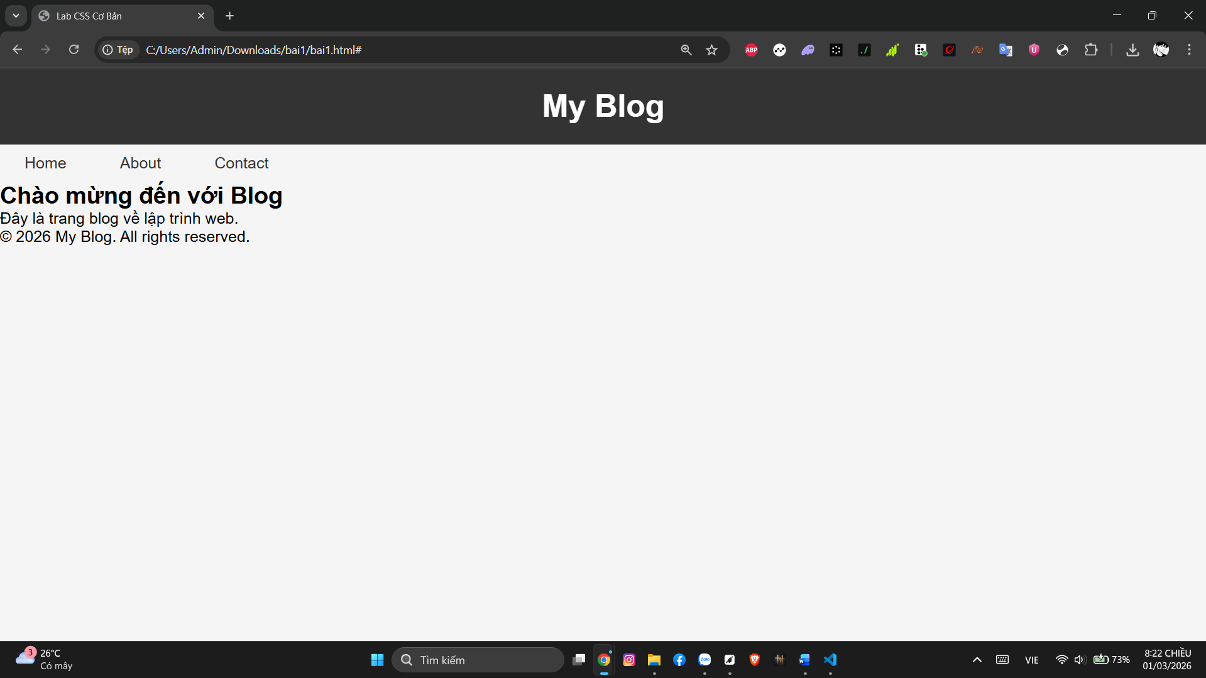
(Dán ảnh 2: Khi hover vào link) 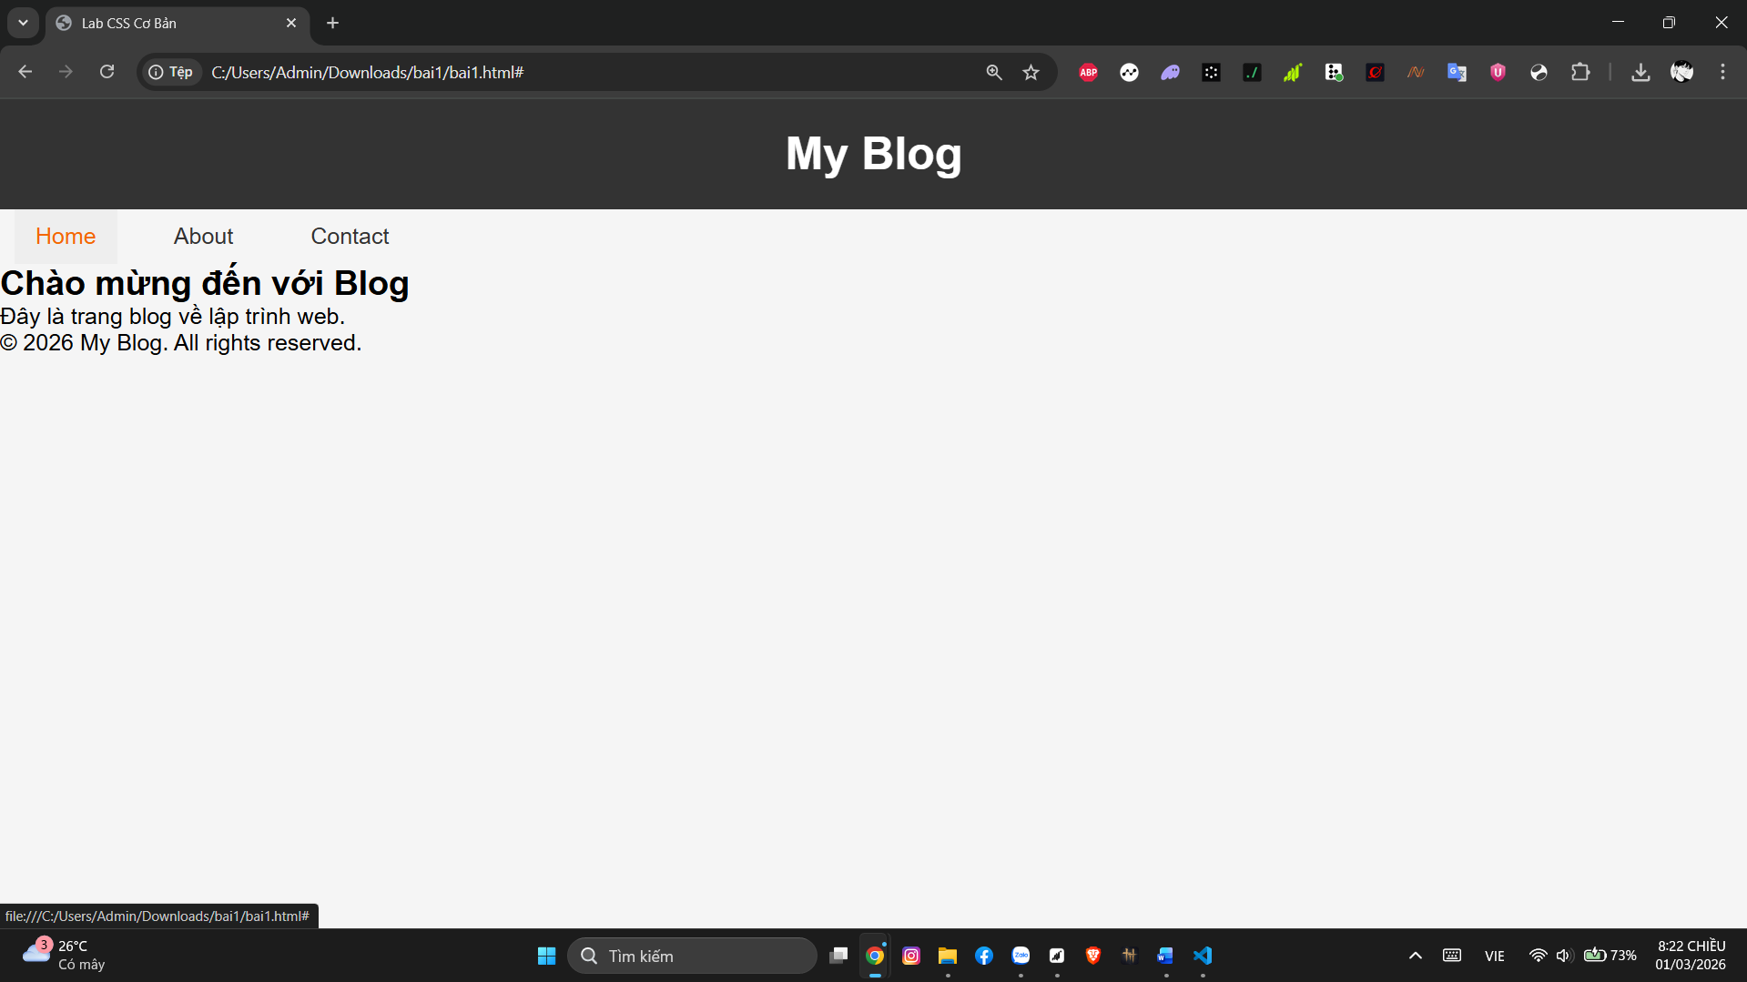

PHIẾU HỌC TẬP --- BOX MODEL & BỐ CỤC CƠ BẢN
Tài liệu đã xem (Link):https://www.w3schools.com/css/css_boxmodel.asp
1. Kiến thức cốt lõi: CSS Box Model
1.1. Box Model gồm những thành phần gì?
Vẽ sơ đồ Box Model (từ trong ra ngoài):
┌─────────────────────────────────────┐
│ MARGIN (lề ngoài) │
│ ┌───────────────────────────────┐ │
│ │ BORDER (đường viền) │ │
│ │ ┌─────────────────────────┐ │ │
│ │ │ PADDING (lề trong) │ │ │
│ │ │ ┌───────────────────┐ │ │ │
│ │ │ │ CONTENT │ │ │ │
│ │ │ │ (Nội dung) │ │ │ │
│ │ │ └───────────────────┘ │ │ │
│ │ └─────────────────────────┘ │ │
│ └───────────────────────────────┘ │
└─────────────────────────────────────┘
Giải thích:
- Content: Đây là phần cốt lõi của chiếc hộp, nơi chứa nội dung thực tế như văn bản, hình ảnh hoặc video. Kích thước của nó được xác định bởi thuộc tính width và height.
- Padding: Là khoảng không gian trống bao quanh phần nội dung, nằm bên trong đường viền (Border). Khi bạn thêm background-color cho phần tử, màu nền sẽ lan ra cả vùng Padding này.
- Border: Là lớp bao quanh phần Padding và Content. Bạn có thể tùy chỉnh độ dày, kiểu dáng (nét đứt, nét liền) và màu sắc của đường viền này.
- Margin: Là khoảng cách trống phía ngoài cùng, dùng để tạo khoảng cách giữa phần tử này với các phần tử khác xung quanh. Vùng này hoàn toàn trong suốt và không có màu nền.
1.2. Hai cách tính kích thước Box
Hoàn thành bảng:
Thuộc tính | Cách tính width | Ưu/Nhược điểm
box-sizing: content-box; | Width_{thực} = width + padding + border | Nhược điểm: Khó kiểm soát bố cục. Khi bạn thêm padding hoặc border, phần tử sẽ bị nở to ra hơn so với kích thước width ban đầu, dễ làm vỡ giao diện (như việc menu bị nhảy dòng).
box-sizing: border-box; | Width_{thực} = width | Ưu điểm: Cực kỳ dễ quản lý bố cục. Dù bạn tăng padding hay border bao nhiêu, chiều rộng tổng thể của phần tử vẫn giữ nguyên đúng bằng giá trị width bạn đã đặt.

Câu hỏi: Nên dùng box-sizing nào cho toàn bộ trang? Tại sao?
Trả lời :
1 Dễ dàng tính toán: Bạn không cần phải làm phép cộng trừ phức tạp khi muốn thêm khoảng cách (padding) hay đường viền cho một phần tử.
2 Tránh vỡ khung: Giúp các thành phần như Menu hay Header luôn giữ đúng kích thước mong muốn, không bị "phình" to ra ngoài ý muốn và gây ra lỗi hiển thị trên các màn hình khác nhau.

2. Bài tập thực hành 2 (35 phút): Box Model & Layout Card
Mục tiêu:
- Tạo 3 card bài viết với box model rõ ràng
- Dùng margin, padding, border để tách biệt các card
- Áp dụng box-sizing: border-box
- Bố trí card theo hàng ngang (dùng display: inline-block hoặc float)
Thêm HTML sau vào trong <main> (sau phần intro):
<section class="posts">
<article class="card">
<h3>Bài viết 1</h3>
<p>Mô tả ngắn về bài viết 1.</p>
<a href="#" class="btn">Đọc thêm</a>
</article>
<article class="card">
<h3>Bài viết 2</h3>
<p>Mô tả ngắn về bài viết 2.</p>
<a href="#" class="btn">Đọc thêm</a>
</article>
<article class="card">
<h3>Bài viết 3</h3>
<p>Mô tả ngắn về bài viết 3.</p>
<a href="#" class="btn">Đọc thêm</a>
</article>
</section>
Yêu cầu CSS:
/* Bước 1: Reset box-sizing cho toàn trang */
* {
box-sizing: border-box;
}
/* Bước 2: Style cho .posts container */
.posts {
/* TODO: Căn giữa, margin trên dưới, max-width */
}
/* Bước 3: Style cho .card */
.card {
/* TODO:
- width: 30% (hoặc calc(33.33% - 20px))
- display: inline-block
- border: 1px solid #ddd
- padding: 20px
- margin: 10px
- background: white
- border-radius: 8px
*/
}
/* Bước 4: Style cho .btn */
.btn {
/* TODO:
- display: inline-block
- padding: 8px 16px
- background: #007bff
- color: white
- text-decoration: none
- border-radius: 4px
*/
}
.btn:hover {
/* TODO: background: #0056b3 */
}
Kết quả mong đợi:
- Ba card nằm ngang trên 1 hàng
- Mỗi card có viền, padding, margin rõ ràng
- Nút "Đọc thêm" có màu xanh, hover đổi màu đậm hơn
Ảnh kết quả (Dán ảnh vào đây): 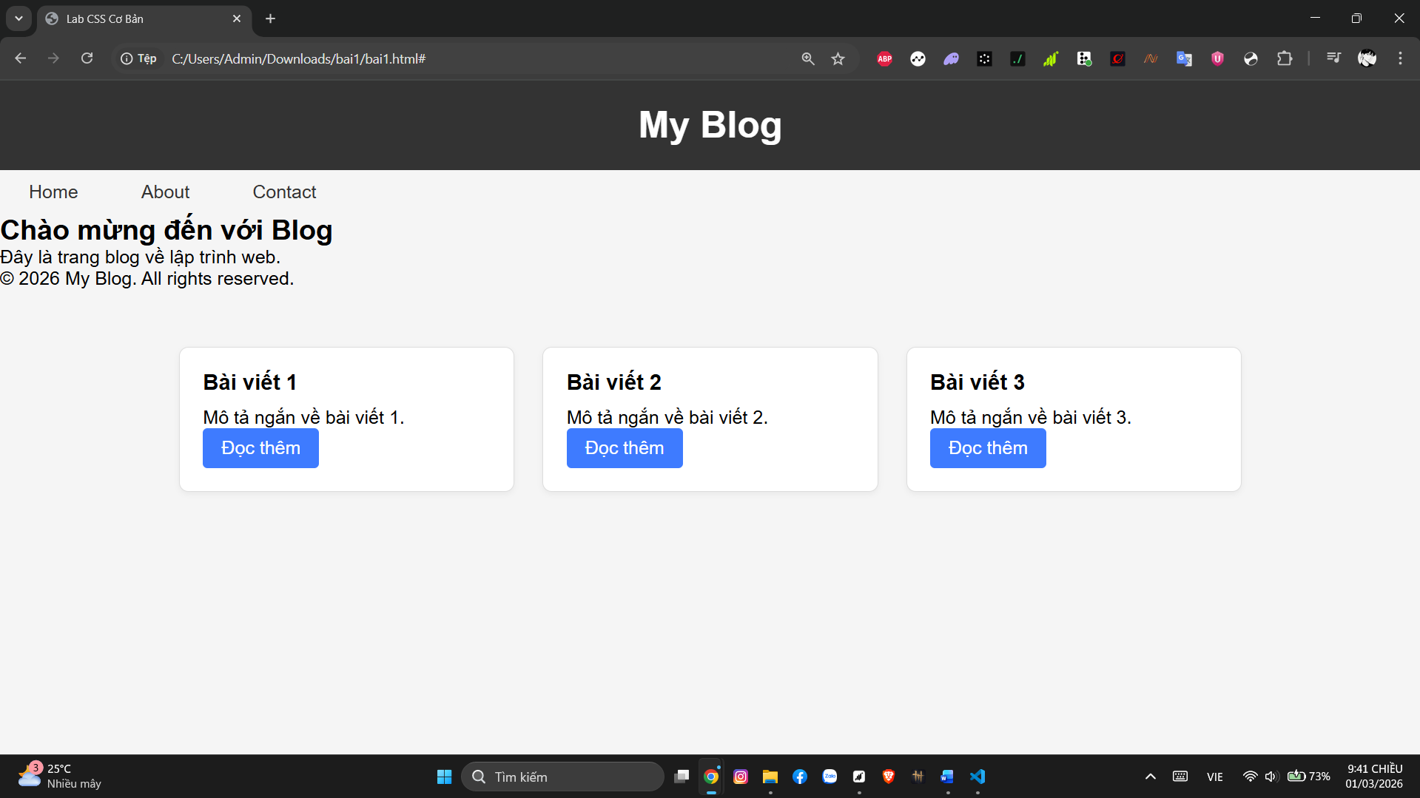
(Dán ảnh: Giao diện 3 card)

PHIẾU HỌC TẬP --- FLEXBOX & CSS GRID
Tài liệu đã xem :https://www.w3schools.com/css/css3_flexbox.asp
1. Kiến thức cốt lõi: So sánh Flexbox và Grid
Hoàn thành bảng sau:
Đặc điểm | Flexbox | CSS Grid
Bố cục | Bố cục 1 chiều (theo hàng hoặc cột) | Bố cục 2 chiều (hàng và cột)
Phù hợp với | Menu, thanh điều hướng, card, căn chỉnh nội dung | Layout phức tạp, chia trang theo lưới
Thuộc tính chính | display: flex;  justify-content  align-items | display: grid;  grid-template-columns  grid-template-rows
Ví dụ sử dụng | Menu ngang, danh sách sản phẩm, card layout | Gallery ảnh, layout trang web nhiều cột

1.1. Flexbox - Các thuộc tính quan trọng
.flex-container {
display: flex;
/* Căn chỉnh theo trục ngang (main axis) */
justify-content: ___________; /* flex-start | center | space-between | space-around */
/* Căn chỉnh theo trục dọc (cross axis) */
align-items: ___________; /* flex-start | center | flex-end | stretch */
/* Cho phép xuống hàng */
flex-wrap: ___________; /* nowrap | wrap */
/* Khoảng cách giữa các item */
gap: ___________;
}
1.2. CSS Grid - Các thuộc tính quan trọng
.grid-container {
display: grid;
/* Định nghĩa số cột và kích thước */
grid-template-columns: ___________; /* repeat(3, 1fr) | 200px 1fr 2fr */
/* Định nghĩa số hàng và kích thước */
grid-template-rows: ___________;
/* Khoảng cách giữa các ô */
gap: ___________;
}

2. Bài tập thực hành 3A (20 phút): Flexbox - Menu & Card Layout
Mục tiêu:
- Dùng Flexbox cho menu ngang
- Dùng Flexbox cho layout card (thay thế inline-block)
- Responsive: card xuống 1 cột khi màn hình nhỏ
Yêu cầu CSS (cải tiến code cũ):
/* Cải tiến nav bằng Flexbox */
nav {
/* TODO:
- display: flex
- justify-content: center
- align-items: center
- gap: 20px
- background: #f8f9fa
- padding: 15px
*/
}
/* Cải tiến .posts bằng Flexbox */
.posts {
/* TODO:
- display: flex
- flex-wrap: wrap
- gap: 20px
- justify-content: center (hoặc space-between)
- max-width: 1200px
- margin: 40px auto
*/
}
.card {
/* TODO:
- flex: 0 0 calc(33.33% - 20px)
- (hoặc flex: 1 1 300px cho responsive tự động)
*/
}
/* Responsive: Khi màn hình < 768px, card chiếm full width */
@media (max-width: 768px) {
.posts {
/* TODO: flex-direction: column */
}
.card {
/* TODO: flex: 1 1 100% */
}
}
Kết quả mong đợi:
- Menu các link nằm ngang, căn giữa, cách đều
- Card layout linh hoạt, tự động xuống hàng khi hết chỗ
- Khi thu nhỏ màn hình < 768px, card xếp thành 1 cột
Ảnh kết quả (Dán ảnh vào đây):
(Dán ảnh 1: Desktop view - 3 card ngang) 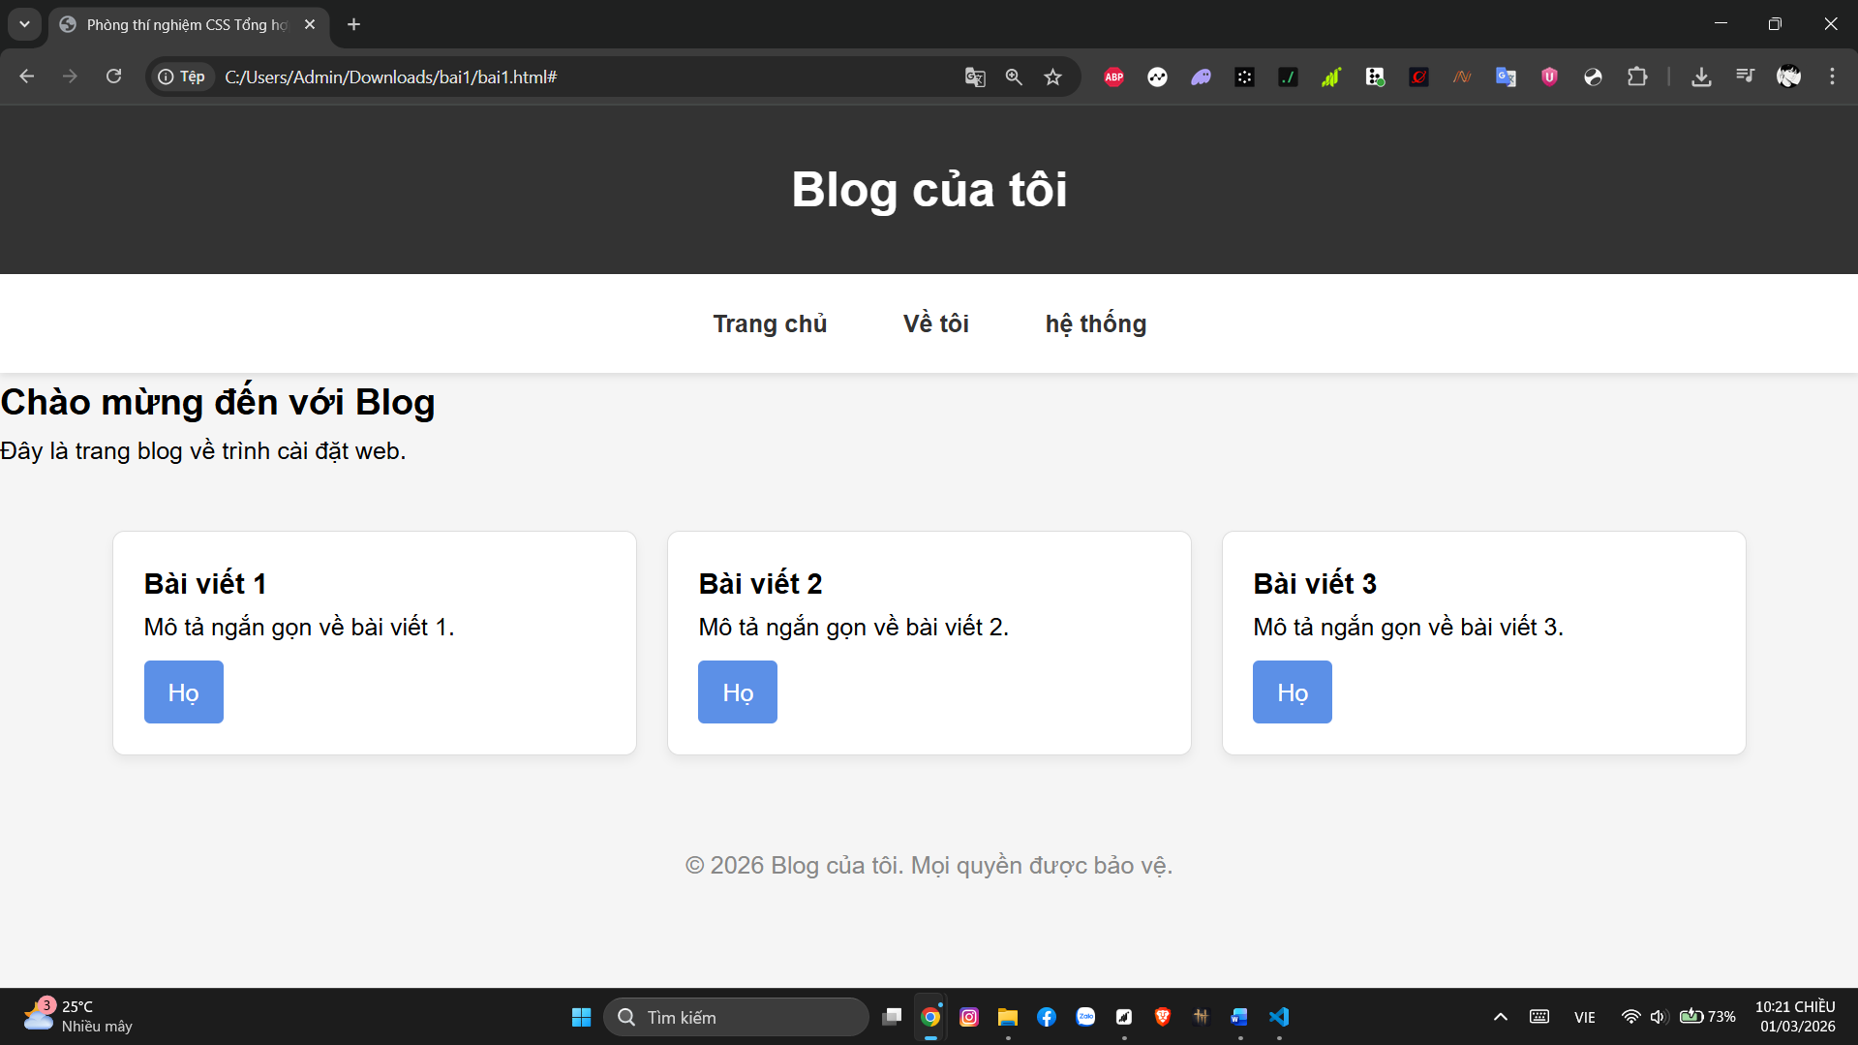
(Dán ảnh 2: Mobile view - card xếp dọc) 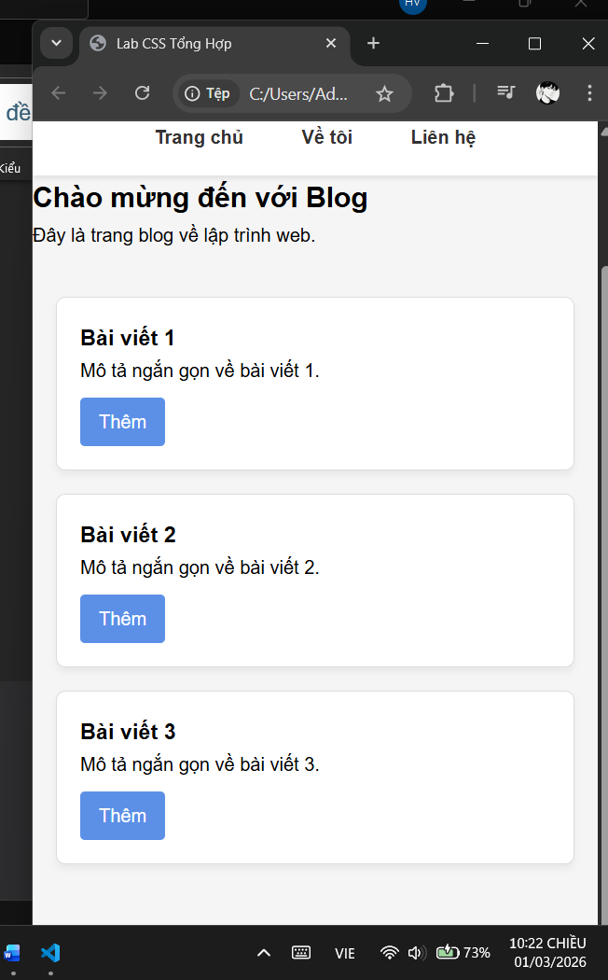

3. Bài tập thực hành 3B (20 phút): CSS Grid - Gallery Layout
Mục tiêu:
- Tạo lưới 2 hàng x 3 cột bằng CSS Grid
- Responsive: tự động giảm số cột khi màn hình nhỏ
Thêm HTML sau vào cuối <main>:
<section class="gallery">
<div class="item">1</div>
<div class="item">2</div>
<div class="item">3</div>
<div class="item">4</div>
<div class="item">5</div>
<div class="item">6</div>
</section>
Yêu cầu CSS:
.gallery {
/* TODO:
- display: grid
- grid-template-columns: repeat(3, 1fr) ← 3 cột bằng nhau
- gap: 16px
- max-width: 1200px
- margin: 40px auto
*/
}
.item {
/* TODO:
- background: linear-gradient(135deg, #667eea 0%, #764ba2 100%)
- color: white
- display: flex
- justify-content: center
- align-items: center
- height: 150px
- font-size: 2rem
- border-radius: 8px
*/
}
/* Responsive: Tự động giảm cột khi màn hình nhỏ */
.gallery {
/* TODO: Dùng auto-fit/auto-fill */
grid-template-columns: repeat(auto-fit, minmax(200px, 1fr));
}
Giải thích kỹ thuật:
repeat(auto-fit, minmax(200px, 1fr)) là cú pháp CSS Grid dùng để tạo layout tự động co giãn theo màn hình.
.auto-fit: Tự động tính số cột có thể hiển thị vừa với chiều rộng màn hình
- minmax(200px, 1fr): Quy định kích thước tối thiểu và tối đa của mỗi cột
- Kết quả mong đợi:
- Desktop: 3 cột, 2 hàng (6 ô)
- Tablet: 2 cột, 3 hàng
- Mobile: 1 cột, 6 hàng
Ảnh kết quả (Dán ảnh vào đây):
(Dán ảnh 1: Desktop - 3 cột) 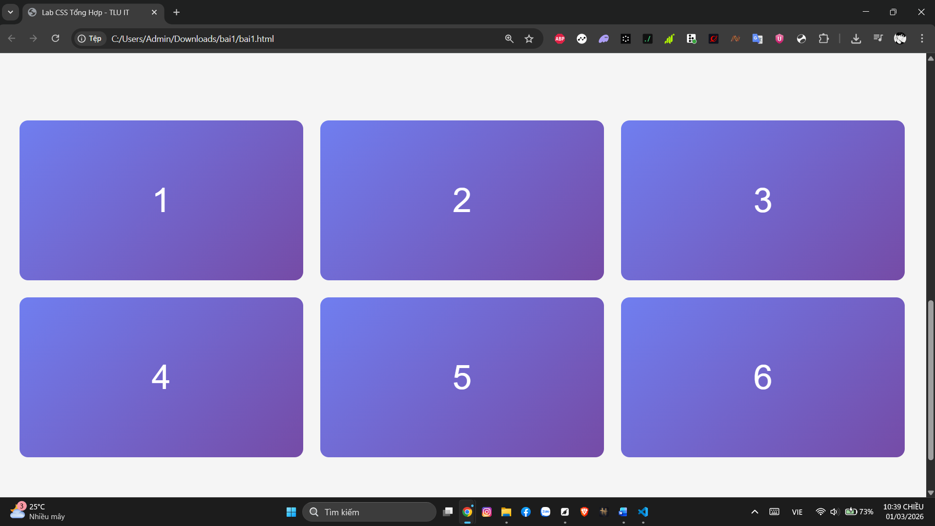
(Dán ảnh 2: Mobile - 1 cột) 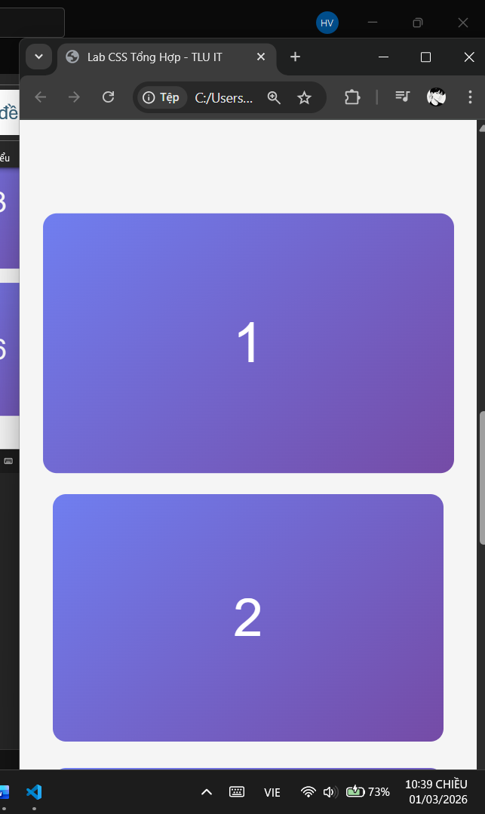

PHIẾU HỌC TẬP --- ĐỊNH VỊ CSS & RESPONSIVE DESIGN^{[2]}
Tài liệu đã xem (Link):https://www.w3schools.com/css/css_rwd_intro.asp
1. Kiến thức cốt lõi: CSS Position
Hoàn thành bảng:
Giá trị | Ý nghĩa | Ví dụ sử dụng
static | Giá trị mặc định, phần tử hiển thị theo luồng bình thường của trang, không dùng được top / left / right / bottom | Văn bản, hình ảnh thông thường trong trang
relative | Phần tử vẫn giữ vị trí cũ, nhưng có thể dịch chuyển tương đối so với chính nó bằng top / left | Dùng làm phần tử cha cho absolute
absolute | Phần tử thoát khỏi luồng, định vị theo phần tử cha gần nhất có position ≠ static | Icon, badge, menu con
fixed | Phần tử cố định theo màn hình, không thay đổi khi cuộn trang | Thanh header cố định, nút “Back to top
sticky | Kết hợp relative + fixed, cuộn đến vị trí xác định thì dính lại | Menu dính khi cuộn trang

2. Responsive Design - Media Queries
Cú pháp cơ bản:
/* Desktop First */
@media (max-width: 768px) {
/* Code CSS cho màn hình nhỏ hơn 768px */
}
/* Mobile First */
@media (min-width: 768px) {
/* Code CSS cho màn hình lớn hơn 768px */
}
Breakpoints phổ biến:
- Mobile: < 576px
- Tablet: 576px - 768px
- Desktop: > 768px
- Large Desktop: > 1200px

3. Bài tập thực hành 4 (30 phút): Tạo Header Sticky + Responsive
Yêu cầu:
- Header cố định trên cùng khi scroll (sticky)
- Thêm nút "Scroll to Top" (fixed, góc dưới bên phải)
- Responsive: Menu chuyển icon burger khi mobile (chỉ làm style, không cần JavaScript)
Cập nhật HTML:
<header id="main-header" class="sticky-header">
<h1>My Blog</h1>
</header>
<!-- Nút Scroll to Top -->
<a href="#" class="scroll-top">↑</a>
Yêu cầu CSS:
/* Header sticky */
.sticky-header {
position: sticky;
top: 0;
z-index: 100;
/* TODO: Thêm box-shadow để tạo hiệu ứng nổi */
}
/* Nút Scroll to Top */
.scroll-top {
position: fixed;
bottom: 30px;
right: 30px;
/* TODO:
- width: 50px, height: 50px
- background: #007bff
- color: white
- border-radius: 50%
- display: flex, justify/align center
- text-decoration: none
- font-size: 24px
*/
}
.scroll-top:hover {
/* TODO: background: #0056b3, transform: scale(1.1) */
}
/* Responsive */
@media (max-width: 768px) {
nav {
/* TODO: flex-direction: column */
}
}
Kết quả mong đợi:
- Header luôn cố định trên cùng khi scroll
- Nút "↑" ở góc dưới bên phải, hover phóng to
- Mobile: menu xếp dọc
Ảnh kết quả (Dán ảnh vào đây): 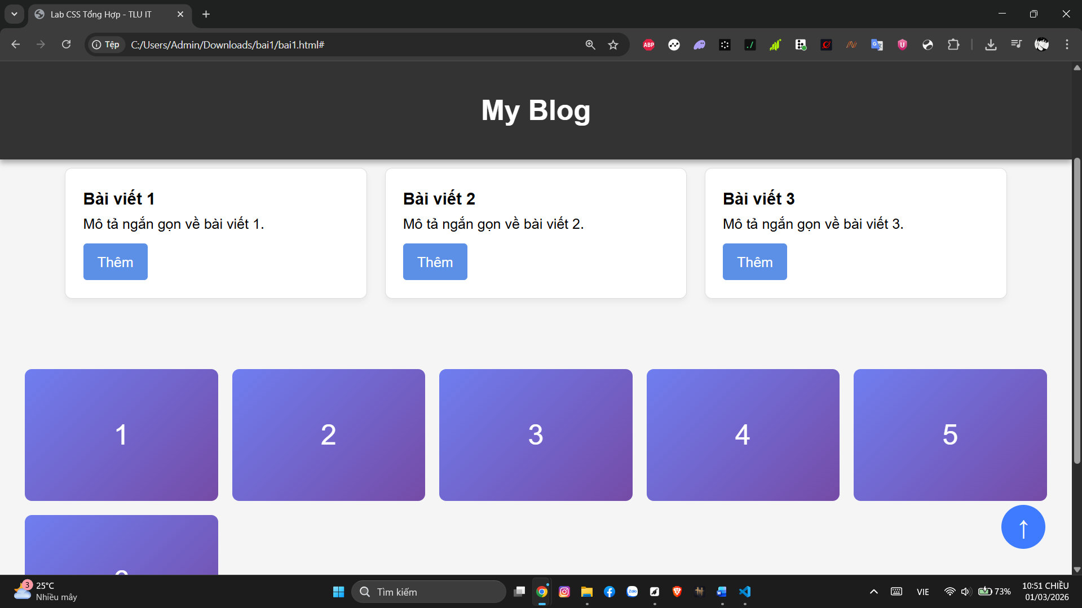
(Dán ảnh: Giao diện có header sticky và nút scroll)
MINI TEST - Tự Kiểm Tra
Phần 1: Selector & Cú pháp
1. Selector nào chọn tất cả thẻ <p> nằm trong <div>?
- A. div p
- B. div > p
- C. div + p
2. Pseudo-class :hover dùng để?
- A. Chọn phần tử đầu tiên
- B. Chọn phần tử khi rê chuột
- C. Chọn phần tử cuối cùng
Phần 2: Box Model
3. box-sizing: border-box có nghĩa?
- A. Width bao gồm content + padding + border
- B. Width chỉ tính content
- C. Width tính cả margin
4. Thứ tự từ trong ra ngoài của Box Model?
- A. Content → Padding → Border → Margin
- B. Content → Border → Padding → Margin
- C. Content → Margin → Padding → Border
Phần 3: Flexbox & Grid
5. Flexbox phù hợp với layout?
- A. 1 chiều (hàng hoặc cột)
- B. 2 chiều (hàng và cột)
- C. Không phù hợp với layout
6. justify-content: space-between có tác dụng?
- A. Căn giữa các item
- B. Chia đều khoảng trống giữa các item
- C. Chia đều khoảng trống cả 2 bên
7. Grid tốt hơn Flexbox khi nào?
- A. Menu ngang đơn giản
- B. Layout phức tạp nhiều hàng cột
- C. Không có sự khác biệt
Phần 4: Position & Responsive
8. position: fixed có đặc điểm?
- A. Cố định so với viewport
- B. Cố định so với phần tử cha
- C. Không cuộn theo trang
9. Media query @media (max-width: 768px) áp dụng cho?
- A. Màn hình > 768px
- B. Màn hình ≤ 768px
- C. Chỉ màn hình = 768px

Đáp án Mini Test
👉 Nhấn vào đây để xem đáp án
Phần 1:
- A - div p (descendant selector)
- B - Chọn phần tử khi rê chuột
Phần 2:
3. A - Width bao gồm content + padding + border
4. A - Content → Padding → Border → Margin
Phần 3:
5. A - 1 chiều (hàng hoặc cột)
6. B - Chia đều khoảng trống giữa các item
7. B - Layout phức tạp nhiều hàng cột
Phần 4:
8. A - Cố định so với viewport
9. B - Màn hình ≤ 768px

📌 TÓM TẮT CHƯƠNG (Self-Reflection)
Những gì tôi đã hiểu:
1. Hiểu được cách sử dụng CSS Position (static, relative, absolute, fixed, sticky) để định vị phần tử trên trang web.
2 . Biết cách áp dụng Flexbox và Grid để xây dựng bố cục linh hoạt và responsive.
3. Hiểu cách sử dụng media query để điều chỉnh giao diện phù hợp với các kích thước màn hình khác nhau.
Những gì tôi vẫn chưa rõ:
1. Cách kết hợp Position với Flexbox/Grid trong layout phức tạp.
2. Sự khác nhau chi tiết giữa auto-fit và auto-fill trong CSS Grid.
Mục tiêu tiếp theo:
Luyện tập thêm các bài thực hành về Responsive Design, xây dựng layout hoàn chỉnh cho website và áp dụng CSS vào dự án thực tế.
Ghi chú của giáo viên:
Ngày hoàn thành: 01/03/2026
Chữ ký sinh viên: Đặng Văn Tiến Đạt

